
ANO BASE 2024
CARTA ANUAL 2025
de Políticas Públicas
e Governança
Corporativa
CARTA ANUAL DE POLÍTICAS PÚBLICAS E GOVERNANÇA CORPORATIVA

Em atenção ao disposto no art. 8º, incisos I e VIII, da Lei nº 13.303 de 30 de junho de 2016, e na Portaria SEST/MGI Nº 9.734 de 26 de dezembro de 2024 (SEI nº 47302838), o Conselho de Administração subscreve a presente Carta Anual de Políticas Públicas e Governança Corporativa referente ao exercício social de 2024.

IDENTIFICAÇÃO GERAL
CNPJ: |  | 33.749.086/0001-09. NIRE 5.350.000.028-3
Sede: |  | Brasília/DF
Tipo de estatal: |  | Empresa pública federal
Acionista controlador: |  | União (100%)
Tipo societário: |  | Sociedade Anônima
Estrutura de capital: |  | Fechado
Setor de atuação: |  | Financeiro
Diretor Financeiro, de Crédito e Captação: Márcio Stefanni, (21) 2555-0772, drfc@finep.gov.br.

Auditores Independentes atuais da empresa:
AUDIMEC Auditores Independentes S/S
telefone: (81) 3338-3525; e-mail: audimec@audimec.com.br

Conselheiros de Administração subscritores da Carta Anual de Políticas Públicas e Governança Corporativa:
Luis Manuel Rebelo Fernandes
Rubens Diniz Tavares
Sergio Machado Rezende
Marcos Dantas Loureiro
Jussara Kele Araujo Valadares
Miguel Ragone de Mattos
Marcos Roberto G. Albuquerque Segundo
Data de divulgação: |  | 30 de maio de 2025

SUMÁRIO
1. Apresentação da empresa 1
2. Contribuições para as políticas públicas 2
2.1. Entregas de valor público 2
2.2. Declaração de Recursos 7
2.3. Aderência aos ODS e iniciativas de ASG 9
3. Governança corporativa 11
3.1 Informações societárias e governança corporativa 14
3.2 Dados econômico-financeiros, comentários dos administradores e fatores de risco 17
3.3 Composição e remuneração da administração 26
3.4 Inovações em governança corporativa 28

- Apresentação da empresa
A importância do papel do Estado na promoção da Ciência, Tecnologia e Inovação (CT&I) é reconhecida pela Constituição Federal de 1988, que em seu artigo 218º determina que “o Estado promoverá e incentivará o desenvolvimento científico, a pesquisa, a capacitação científica e tecnológica e a inovação” e que “a pesquisa científica básica e tecnológica receberá tratamento prioritário do Estado, tendo em vista o bem público e o progresso da ciência, tecnologia e inovação” (caput e parágrafo 1º).
Complementarmente, no parágrafo único do artigo 219, a Constituição prevê que o “Estado estimulará a formação e o fortalecimento da inovação nas empresas, bem como nos demais entes, públicos ou privados, a constituição e a manutenção de parques e polos tecnológicos e de demais ambientes promotores da inovação, a atuação dos inventores independentes e a criação, absorção, difusão e transferência de tecnologia.”
A Financiadora de Estudos e Projetos – Finep é uma empresa pública de direito privado, sendo a União sua controladora integral. Em função de sua natureza jurídica, integra a administração indireta da esfera Federal, seguindo, no que cabe, as normas aplicáveis ao setor público. Por ser dotada ainda de personalidade jurídica de direito privado, sujeita-se igualmente às regras aplicáveis às empresas privadas no que concerne às obrigações comerciais, cíveis, trabalhistas e tributárias definidas pela Constituição Federal. Vinculada ao Ministério da Ciência, Tecnologia e Inovação (MCTI), tem como missão a promoção do desenvolvimento econômico e social do Brasil por meio do fomento público à CT&I.
Caracteriza-se ainda como uma das Agências Oficiais de Fomento, integrante do Sistema Nacional de Fomento (SNF), com atuação estratégica e articulada com os demais entes públicos de fomento, alavancando quando possível recursos privados. Atua na promoção do desenvolvimento econômico e sustentável, observadas as metas e prioridades setoriais estabelecidas nas políticas públicas do segmento CT&I, em consonância com o artigo 218 da Constituição.
A empresa foi criada pelo Decreto nº 61.056, de 24 de julho de 1967, com autorização concedida pelo artigo 191 do Decreto-Lei nº 200, de 25 de fevereiro de 1967, para exercer “todas as atividades correlatadas de financiamento de projetos e programas e de prestação de assistência técnica essenciais ao planejamento econômico e social”. Em seu primeiro estatuto, publicado em anexo ao Decreto nº 61.056/1967, o interesse coletivo que justificou sua criação é apresentado da seguinte forma:
§ 1º A FINEP aplicará prioritariamente os recursos de que disponha nos estudos que visem implementação das metas setoriais estabelecidas no plano de ação do Governo, elaborado sob a responsabilidade do Ministério do Planejamento e Coordenação-Geral.
§ 2º A FINEP atuará no sentido de elevar o padrão da tecnologia nacional, particularmente no que concerne à programação e ao projeto econômico, ao estudo de recursos naturais e aos serviços de assistência técnica.

Desde a publicação do Decreto n° 68.748, de 15 de junho de 1971, a Finep atua também como Secretaria Executiva do Fundo Nacional de Desenvolvimento Científico e Tecnológico (FNDCT). Atualmente, a determinação de que a Finep exerça a função de Secretaria-Executiva do FNDCT encontra-se no artigo 7º da Lei 11.540, de 12 de novembro de 2007.
Assim, no Estatuto publicado em 1972, a finalidade da empresa foi ampliada passando a englobar o “financiamento de estudos, projetos e programas de desenvolvimento econômico, social, tecnológico e científico, de acordo com as metas e prioridades setoriais estabelecidas nos planos do Governo Federal” (art. 3º do Estatuto anexo ao Decreto nº 71.133, de 21/09/1972). Essa finalidade permanece praticamente a mesma até o momento e está expressa no art. 3º do atual Estatuto Social da empresa que trata do Objeto Social, aprovado na 17ª Assembleia Geral Extraordinária de 18/01/2024.
A Finep exerce função crucial na implementação da política pública de CT&I por meio da operacionalização de programas e ações estratégicas para o Estado. Como componente central do Sistema Nacional de Ciência, Tecnologia e Inovação (SNCTI), atua de maneira decisiva na coordenação e articulação de esforços locais e nacionais. Esta atuação visa o alcance de resultados para toda a sociedade, com foco em ações estratégicas e estruturantes para o desenvolvimento sustentável do Brasil.
Sua finalidade é apoiar estudos e projetos com foco no desenvolvimento econômico, social, científico e tecnológico do país, mediante operacionalização de diferentes estratégias de fomento e instrumentos de apoio – nas modalidades Não Reembolsável, Reembolsável e Investimento. Estas estratégias e instrumentos são adequados à natureza dos projetos apoiados (que usualmente são de maior risco tecnológico e possuem maior tempo de maturidade), bem como aos resultados almejados pelo governo no ambiente de CT&I.
O propósito expresso na missão da Finep é materializado na relevância e diversidade dos programas e produtos desenvolvidos, que podem ir do apoio à pesquisa básica à introdução de um novo produto, processo ou serviço no mercado. A Finep se configura, portanto, como uma instituição singular, seja na esfera pública ou privada, sem similar no Brasil em seu nicho de atuação que apresente o mesmo conjunto de vertentes de operação, portfólio de instrumentos e abrangência geográfica, potencializando sua capacidade de atuação e articulação.

- Contribuições para as políticas públicas
  - Entregas de valor público
A Finep é um ator fundamental do governo federal para o fomento à CT&I, atuando no apoio a empresas de todos os portes e a Instituições Científicas, Tecnológicas e de Inovação (ICTs). Os projetos apoiados pela Finep são plurianuais e a liberação de recursos ocorre por parcelas de acordo com a execução física e financeira, dentro de marcos de acompanhamento estabelecidos nos planos de trabalho aprovados em cada projeto. Desta forma, os recursos de um exercício podem ser aplicados em liberações de parcelas de diferentes projetos, em diversos estágios de evolução física, contratados naquele exercício ou em exercícios anteriores.
Em aderência à missão institucional e em conformidade com as previsões e autorizações legais, a Finep tem exercido três funções: Secretaria executiva do FNDCT; Agência de fomento à CT&I; e Gestora e agente financeiro de recursos de outros fundos ou instituições nacionais e internacionais.
Como Secretaria Executiva do FNDCT, a Finep deve praticar todos os atos de natureza técnica, administrativa, financeira e contábil necessários à gestão do Fundo, pelo que receberá anualmente até 2% (dois por cento) dos recursos orçamentários atribuídos ao Fundo, para cobertura de despesas de administração, observado o limite fixado anualmente por ato do Conselho Diretor do FNDCT. Informações sobre os resultados das políticas e programas apoiados e a execução orçamentária e financeira do FNDCT podem ser encontrados no Relatório de Gestão do MCTI.
No exercício das funções de agência de fomento e de gestora de recursos de terceiros, a Finep se utiliza de diferentes instrumentos financeiros e não financeiros (nos quais o principal aporte é o conhecimento):
- Financiamento não reembolsável a ICTs
- Financiamento reembolsável – crédito direto e descentralizado
- Financiamento não reembolsável a empresas (com recursos do programa Rota 2030 do governo federal)
- Subvenção econômica a empresas – direta e descentralizada
- Aquisição de Instrumentos Conversíveis em Participação no Capital Social (Finep Startup)
- Capacitação e premiação (instrumentos não financeiros)
- Investimento em FIPs exclusivos, em que é a única cotista, e não exclusivos
Dentre eles, o financiamento reembolsável e a subvenção podem ser operados diretamente pela Finep ou descentralizadamente por meio de agentes financeiros regionais ou parceiros estaduais, respectivamente.
Além do apoio financeiro, a Finep atua também por meio do relacionamento com parceiros e clientes, contribuindo para a consolidação dos sistemas estaduais de inovação, buscando integração de esforços e maior capilaridade de atuação. A Finep pode ainda firmar acordos com organizações congêneres estrangeiras e com organizações multilaterais com objetivo de trocar experiências e melhores práticas, bem como apoiar conjuntamente projetos de CT&I de interesse mútuo.
O valor gerado pela Finep para a sociedade se concretiza no avanço do conhecimento científico, que fortalece a capacidade nacional de enfrentar desafios atuais e futuros, e na introdução de novos produtos, processos e serviços, que ampliam a competitividade das empresas brasileiras. Esses resultados são construídos pela combinação das competências acumuladas na empresa e dos instrumentos de apoio financeiros e não financeiros que desenvolve para o fortalecimento da pesquisa científica e tecnológica nas ICTs e o compartilhamento dos riscos de inovar com empresas e empreendedores.
O documento Condições Operacionais descreve as diretrizes gerais da atuação da Finep. Apresenta ainda as condições de financiamento dos produtos e linhas de ação do crédito (taxas, prazos de carência, prazos totais, percentuais de financiamento da Finep). Os recursos próprios são geridos por intermédio do Programa de Dispêndios Globais (PDG), aprovado e acompanhado pelo Ministério da Ciência, Tecnologia e Inovações (MCTI) e pela Secretaria de Coordenação e Governança das Empresas Estatais (SEST) do Ministério da Economia.
Como empresa pública vinculada ao MCTI e instituição integrante do Sistema Nacional de CT&I (SNCTI), as diretrizes para atuação da Finep emanaram dos documentos que expressam a política pública de CT&I:
- Plano Plurianual 2024-2027 (Lei nº 14.802, de 10/01/2024) – instrumento de planejamento plurianual do governo federal.
- Estratégia Nacional de Ciência, Tecnologia e Inovação (ENCTI) 2016-2022 (adotada como referencial até a aprovação da estratégia para o ciclo 2024-2030) – documento de orientação estratégica de médio prazo.
- Estratégia Federal de Desenvolvimento para o Brasil - EFD 2020-2031 (Decreto nº 10.531, de 26/10/2020) – declaração de planejamento governamental.
- Plano Anual de Investimento do Fundo Nacional de Desenvolvimento Científico e Tecnológico (FNDCT) 2024 – expressa o planejamento da alocação dos recursos do FNDCT.
- Nova política industrial (Resolução CNDI/MDIC nº 1, de 06/07/23) – documento que tem a finalidade de nortear as ações do Estado brasileiro em favor do desenvolvimento industrial. As metas idealizadas para esta nova política foram propostas no documento Plano de Ação para a Neoindustrialização 2024-2026.
- Mapa Estratégico do MCTI 2020-2030.
No que concerne ao Plano Plurianual (PPA) 2024-2027, a Finep deverá contribuir diretamente para a execução dos programas 2308 - Consolidação do Sistema Nacional de CT&I (SNCTI) e 2324 - Inovação nas Empresas para uma nova Industrialização (ver Quadro 1), que fazem parte dos programas sob responsabilidade do MCTI. Estes programas se articulam diretamente às ideias de potencialização da capacidade científica nacional e promoção do empreendedorismo e da inovação.

Quadro 1 - Síntese das informações sobre os Programas 2308 e 2324 – PPA 2024-2027
Programa | Objetivo geral
2308 - Consolidação do Sistema Nacional de CT&I (SNCTI) | Recuperar, expandir, modernizar, consolidar e integrar o Sistema Nacional de Ciência, Tecnologia e Inovação, promovendo a articulação com a sociedade civil e os governos estaduais e municipais, a difusão de capacidades e a redução de assimetrias.
2324 - Inovação nas Empresas para uma nova Industrialização | Promover e apoiar o desenvolvimento tecnológico e a inovação nas empresas nacionais, com foco em projetos que alavanquem a industrialização do País por meio da promoção de atividades que adicionem valor à produção nacional.
Fonte: PPA 2024-2027, Anexo III – Programas Finalísticos, páginas 50-52 e 90-92.

- Metas relativas ao desenvolvimento de atividades que atendam aos objetivos das políticas públicas
As políticas públicas de C,T&I descritas nesta seção orientaram a definição da estratégia, objetivos e metas corporativas da Finep. Os Objetivos Estratégicos e seus respectivos indicadores e metas, constantes da Estratégia de Longo Prazo 2025-2029 e Plano de Negócios 2025-2029, estão listados no Quadro 2, a seguir:

Quadro 2 – Objetivos estratégicos e metas para 2025
Dimensão | Objetivo estratégico | Indicador | Meta 2025
Negócio | Promover ações de fomento em C,T&I para um Brasil justo, sustentável e desenvolvido | Índice de equidade regional - Número de Projetos - IERN | 6,5% (reembolsável)  46,5% (não reembolsável)
Negócio |  | Índice de equidade regional - Valor - IERV | 12,35% (reembolsável)  15,9% (não reembolsável)
Negócio | Induzir investimentos públicos e privados para reposicionamento do Brasil no cenário de C,T&I | Execução dos recursos não reembolsáveis do FNDCT - EFNDCT | 99,87%
Negócio |  | Liberação de recursos reembolsáveis - LIRR | R$ 11 bilhões
Negócio |  | Liberação de recursos não reembolsáveis - LINR | 80,42%
Negócio |  | Contratação reembolsável | R$ 8 bilhões
Negócio |  | Índice de aporte de contrapartida (Reembolsável) - IAC | 19,38%
Negócio |  | Índice de aporte de contrapartida (Não reembolsável) - IAC | 14,97%
Negócio | Promover ações de fomento para a recuperação, expansão e consolidação do Sistema Nacional de C,T&I | Taxa de contratação de micro, pequenas e médias empresas - TMPME | 90%
Negócio | Promover ações de fomento à inovação nas empresas para a neoindustrialização do Brasil | Contratação Mais Inovação Reembolsável - CMIR | 96%
Negócio |  | Contratação de projetos nos temas estratégicos no Não Reembolsável a ICTs e Subvenção Econômica, com recursos FNDCT | 60%
Financeiro | Ser referência na implementação de novos instrumentos de apoio à C,T&I | Compromisso de investimento em FIPS - CFIP | R$ 160 Milhões
Financeiro | Promover a aceleração da transformação digital e a eficiência organizacional orientadas a resultados e com foco no cliente | Tempo de Contratação de Projetos de Crédito - TCC | 174 dias
Financeiro |  | Tempo de Contratação de Projetos de Subvenção - TCS | 253 dias
Financeiro |  | Tempo de Contratação de Convênios - TCCO | 166 dias
Financeiro |  | Produtividade per Capita - PPC | R$2.744,66 Milhões por empregado
Financeiro |  | Taxa de encerramento de instrumentos contratuais não reembolsáveis - EINR | 90%
Financeiro |  | Taxa de execução do portfólio de iniciativas estratégicas - TEIE | 90%
Financeiro | Fortalecer a atuação e a imagem da Finep | Indicador Conformidade Sest iSEST | -
Financeiro | Fortalecer a atuação e a imagem da Finep | Engajamento em mídias sociais (alcance em milhões) - EMS | 4,61 milhões
Financeiro | Fortalecer a atuação e a imagem da Finep | Indicador de Exposição em Mídia Online - IMO | 32.671
Recursos Humanos e Competências | Adotar práticas de gestão de pessoas orientadas ao alcance dos objetivos institucionais e à valorização da diversidade, equidade e inclusão | Indicador de diversidade de gênero em posições de liderança | atingimento: 100% Indicador de equidade de gênero em posições de liderança: 40% Indicador de equidade racial em posições de liderança: 15%
Recursos Financeiros | Assegurar a sustentabilidade do negócio | Cobertura de Despesas Administrativas - CDA | 300%
Recursos Financeiros | Assegurar a sustentabilidade do negócio | Índice de qualidade da carteira de crédito - IQC | 83,70%
Recursos Financeiros | Assegurar a sustentabilidade do negócio | Margem do Faturamento Operacional Líquido - MFOL | 83%

  - Declaração de Recursos
Como agência de fomento, gestora e agente financeiro de recursos de terceiros contamos com várias fontes de recursos, além de recursos próprios da instituição. A principal delas é o Fundo Nacional de Desenvolvimento Científico e Tecnológico (FNDCT), cujas diretrizes que orientam a alocação dos seus recursos são apresentadas no Plano Anual de Investimento do FNDCT.
Além do FNDCT, acessamos recursos do Fundo para o Desenvolvimento Tecnológico das Telecomunicações (Funttel) e do Programa Mover (antigo Rota 2030 - Mobilidade e Logística) do governo federal. Os recursos do Funttel, fundo gerido pelo Ministério das Comunicações, são aplicados no apoio a projetos que colaboram para o desenvolvimento tecnológico do setor de telecomunicações brasileiro. Os recursos do Programa MOVER são oriundos de incentivos do setor automotivo, sendo operacionalizados no âmbito de acordo de cooperação técnica e financeira em que a Finep desempenha a função de gestora técnica e financeira de recursos de terceiros. Os recursos captados pelo Programa Mover são alocados pela Finep na linha de atuação direcionada a redes de ICTs (eixo de atuação, Ciência e Tecnologia).
Os recursos oriundos do FNS são descentralizados ao FNDCT com a finalidade de apoiar projetos de CT&I na área de saúde, selecionados através de chamadas públicas conjuntas FNS-FNDCT ou encomendas tecnológicas.
Com essas fontes, desenvolvemos e operamos diferentes instrumentos de apoio financeiro e não financeiro e realizamos ações de gestão e articulação. Por meio da operação desses instrumentos, colaboramos para a execução de planos estratégicos, iniciativas e projetos de CT&I que selecionamos a partir de propostas recebidas de instituições científicas, tecnológicas e de inovação (ICTs), como universidades e institutos de pesquisa, e de empresas nacionais de todos os portes.

Quadro 3 - Resumo: eixos, instrumentos e fontes de recursos 2024
Eixo do Modelo de Negócios | Instrumento | Fonte de recursos
Ciência e Tecnologia | Financiamento não reembolsável a ICTs | FNDCT (com FNS e MAPA); Funttel; MOVER*; ANP**
Pesquisa, Desenvolvimento e Inovação | Subvenção econômica direta | FNDCT
Pesquisa, Desenvolvimento e Inovação | Financiamento reembolsável – crédito direto | FNDCT; Funttel; Recursos próprios
Pesquisa, Desenvolvimento e Inovação | Financiamento reembolsável – crédito descentralizado | FNDCT; Funttel; Recursos próprios
Pesquisa, Desenvolvimento e Inovação | Financiamento não reembolsável a empresas | MOVER*
Empreendedorismo inovador | Subvenção econômica descentralizada | FNDCT
Empreendedorismo inovador | Aquisição de Instrumentos Conversíveis em Participação no Capital Social | Recursos próprios
Empreendedorismo inovador | Capacitação e premiação | Recursos próprios
Empreendedorismo inovador | Investimento em FIPs exclusivos | Recursos próprios; Funttel
Empreendedorismo inovador | Investimento em FIPs não exclusivos | FNDCT
Nota: * Programa MOVER se refere ao antigo Programa Rota 2030. ** O acordo com a Agência Nacional do Petróleo (ANP), visando estimular as instituições de ensino a proverem especializações em áreas estratégicas, foi encerrado, não havendo mais recursos disponíveis desta fonte para 2025.

Os recursos inicialmente disponibilizados para utilização da Finep na implementação de ações da política pública de CT&I no ano de 2025 estão discriminados no Quadro 4.

Quadro 4 – Política pública de CT&I – Disponibilidade de recursos 2025 (em R$)
Política Pública | Recursos a serem empregados ou geridos (2025) | Origem dos recursos
Ciência, Tecnologia e Inovação | 7.334.389.513 | FNDCT (empréstimo à Finep)
Ciência, Tecnologia e Inovação | 7.334.465.610 | FNDCT não reembolsável*
Ciência, Tecnologia e Inovação | 180.000.000 | Funttel (empréstimo à Finep)
Ciência, Tecnologia e Inovação | 15.000.000 | FUNTTEL não reembolsável
Ciência, Tecnologia e Inovação | 40.000.000 | Programa MOVER (antigo Rota 2030)
Ciência, Tecnologia e Inovação | 10.137.866 | FNS
Ciência, Tecnologia e Inovação | 3.485.610.487 | Recursos próprios
Total | 18.399.603.477
Fontes: Área de Gestão Financeira (AGEF/Finep), Área da Controle Orçamentário e Financeiro do FNDCT (ACOF).
Nota: *O valor referente ao FNDCT não reembolsável é composto pelos recursos operados pela Finep (para financiamento não reembolsável a ICTs, subvenção econômica a empresas, equalização de juros, investimento em FIPs não exclusivos) e por recursos transferidos ao MCTI e ao CNPq. O valor total inclui o ressarcimento de despesas operacionais e a taxa de administração.

É importante ressaltar que a Finep permanecerá utilizando recursos próprios em 2025 para fazer frente ao seu custo operacional, sem necessidade de aportes do Tesouro Nacional ou captação junto a outras fontes para esse fim.
Informações sobre o desempenho operacional da Finep em 2024 podem ser encontradas na seção ‘Finep em Números’ do Relatório Anual Integrado da Finep, que cumpre o papel de Relatório de Gestão da empresa.
Informações sobre o desempenho econômico-financeiro da Finep em 2024 podem ser acessadas no Relatório da Administração 2024 e no Balanço da Finep.
  - Aderência aos ODS e iniciativas de ASG
A Finep tem perfil de atuação em toda a cadeia da inovação, com foco em ações estratégicas, estruturantes e de impacto para o desenvolvimento sustentável do Brasil. É um dos principais atores estatais envolvidos no Plano de Ação para a Neoindustrialização 2024-2026, cujas políticas são norteadas por missões que buscam, entre outros objetivos, propiciar soluções para melhorar diretamente o cotidiano das pessoas, estimular o desenvolvimento produtivo e tecnológico e a inovação entre múltiplos setores e agentes, e favorecendo a realização de transformações econômicas e sociais com vistas à superação dos entraves ao desenvolvimento brasileiro.
Um dos objetivos estratégicos é “promover ações de fomento em Ciência, Tecnologia e Inovação - C,T&I para um Brasil justo, sustentável e desenvolvido”, contribuindo para o desenvolvimento justo e sustentável do País por meio do fomento à C,T&I com foco em prioridades estabelecidas em políticas públicas nacionais.
O Comitê Executivo de Diversidade e Sustentabilidade – CEDS é o órgão permanente de assessoramento da Diretoria Executiva, responsável por coordenar e reportar a implementação de ações institucionais relativas à promoção da diversidade e da sustentabilidade.
Alguns exemplos de políticas e normas com destaque no tema: Política de Responsabilidade Socioambiental, Política de Prevenção e Combate ao Assédio Moral e Sexual, a Norma sobre o Plano de Logística Sustentável e a Norma de Compras Sustentáveis. Todos os principais instrumentos de apoio da empresa citados neste documento contemplam o apoio a projetos e programas relacionados.
Desde 2023, a Finep tornou-se signatária do Pacto Global, visando o alcance dos Objetivos de Desenvolvimento Sustentável - ODS em seu negócio e na cadeia de valor estendida para além dos limites dos processos internos da empresa, como clientes e fornecedores - Agenda 2030.
Em 2024, realizaram-se Chamadas Públicas voltadas à expansão da infraestrutura de centros de pesquisa; apoio a parques tecnológicos; repatriação de talentos; bioeconomia, sustentabilidade e transição energética; fortalecimentos regionais, especialmente da região amazônica; fortalecimento da agricultura familiar e sustentável; apoio ao empreendedorismo feminino. Podemos destacar a chamada de Centros Temáticos 2024 em áreas estratégicas (transição energética, transição ecológica, transformação digital, saúde e defesa); a 5ª edição do programa Mulheres Inovadoras para estimular startups lideradas por mulheres; a chamada de Soluções de IA para o Poder Público (para incorporação ou adoção pelas Entidades Públicas Participantes); e a chamada Mais Inovação Brasil dentro de temáticas específicas e prioritárias que buscam a promoção da reindustrialização nacional (direito à saúde e à segurança sanitária, transformação digital, transição energética e defesa nacional).
Ademais, a Finep promoveu e/ou teve participação relevante em ações (seminários, workshops, congressos, ações internas) voltadas a políticas públicas inclusivas, representatividade e transparência; desafios relacionados à C,T&I sob uma perspectiva de diversidade e equidade; ética na administração pública; clima e sustentabilidade, com destaque para a região amazônica; transformação digital e inteligência artificial, entre outros assuntos relevantes. Podemos destacar a participação em painéis da 5CNCTI, que debateu as necessidades da área de CT&I e proposições para a elaboração de uma nova Estratégia Nacional de Ciência, Tecnologia e Inovação (ENCTI) para os próximos 10 anos; a realização do Workshop “Iniciativas de pesquisa e inovação para a Amazônia”, onde foi entregue declaração com 30 princípios e critérios norteadores para a construção de uma política nacional de fomento à ciência, tecnologia e inovação na Amazônia; a realização de workshop sobre a integração dos ODS como forma de mensurar a efetividade das Instituições Financeiras de Desenvolvimento brasileiras; e a firmação do Pacto pela Diversidade, Equidade e Inclusão nas Empresas Estatais Federais.

- Governança corporativa
Somos a Financiadora de Estudos e Projetos (Finep), uma empresa pública do governo federal, vinculada ao Ministério da Ciência, Tecnologia e Inovação (MCTI), que atua em todo o Brasil para a implementação da política pública de Ciência, Tecnologia e Inovação (CT&I).
Nossa sede fica na cidade do Rio de Janeiro, mas estamos presentes em todas as regiões do Brasil por meio de parceiros, agentes financeiros e de escritórios regionais localizados em Brasília, São Paulo, Fortaleza, Florianópolis e Belém. Esta é uma de nossas estratégias para ficarmos próximos de todos os atores que nos movem e que buscamos afetar de maneira positiva. As partes interessadas da empresa definem nossa relação com o ambiente externo e com os destinatários dos bens e serviços que produzimos.

Figura 1 - Partes interessadas da Finep
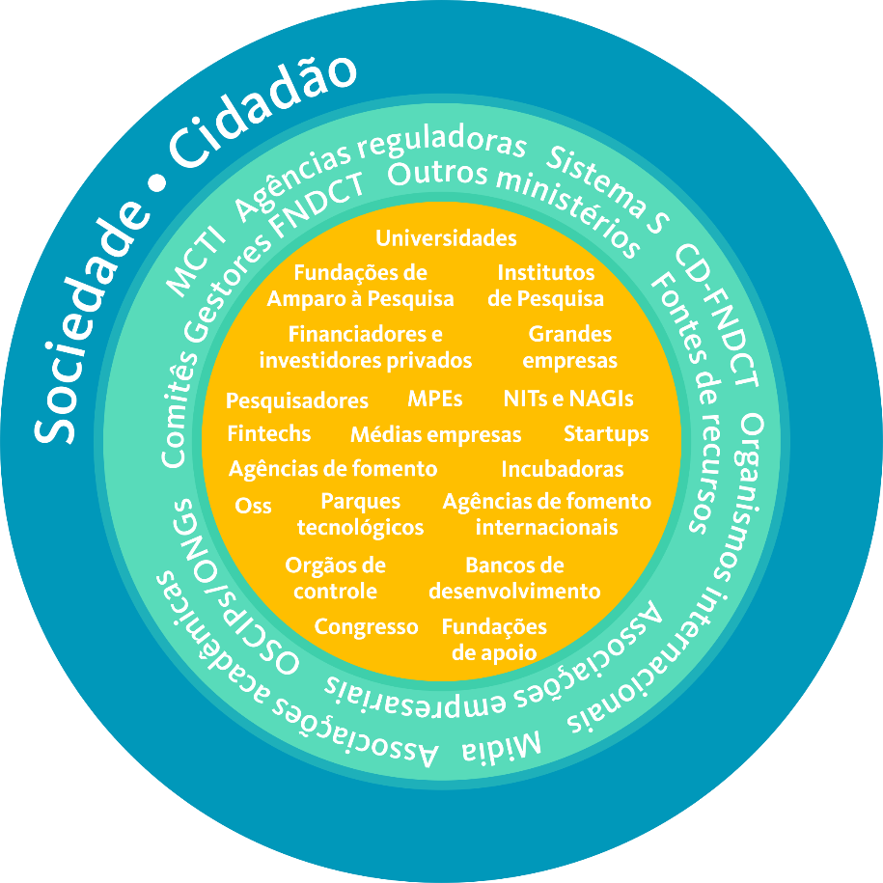

Para impactar a esse amplo conjunto de partes interessadas somos uma instituição singular, que atua como agência de fomento, secretaria executiva do Fundo Nacional de Desenvolvimento Científico e Tecnológico (FNDCT) e gestora e agente financeiro de recursos de outros fundos e instituições.
A legislação aplicável, competências e outras informações sobre nossa atuação podem ser encontradas no Estatuto Social e no Regimento Interno.
Com um portfólio diverso de programas, a Finep busca atender às prioridades expressas pela política nacional de CT&I, renovando continuamente a forma executar seu objeto social. A Figura 2 apresenta os referenciais estratégicos adotados pela empresa.

Figura 2 – Referenciais estratégicos da Finep
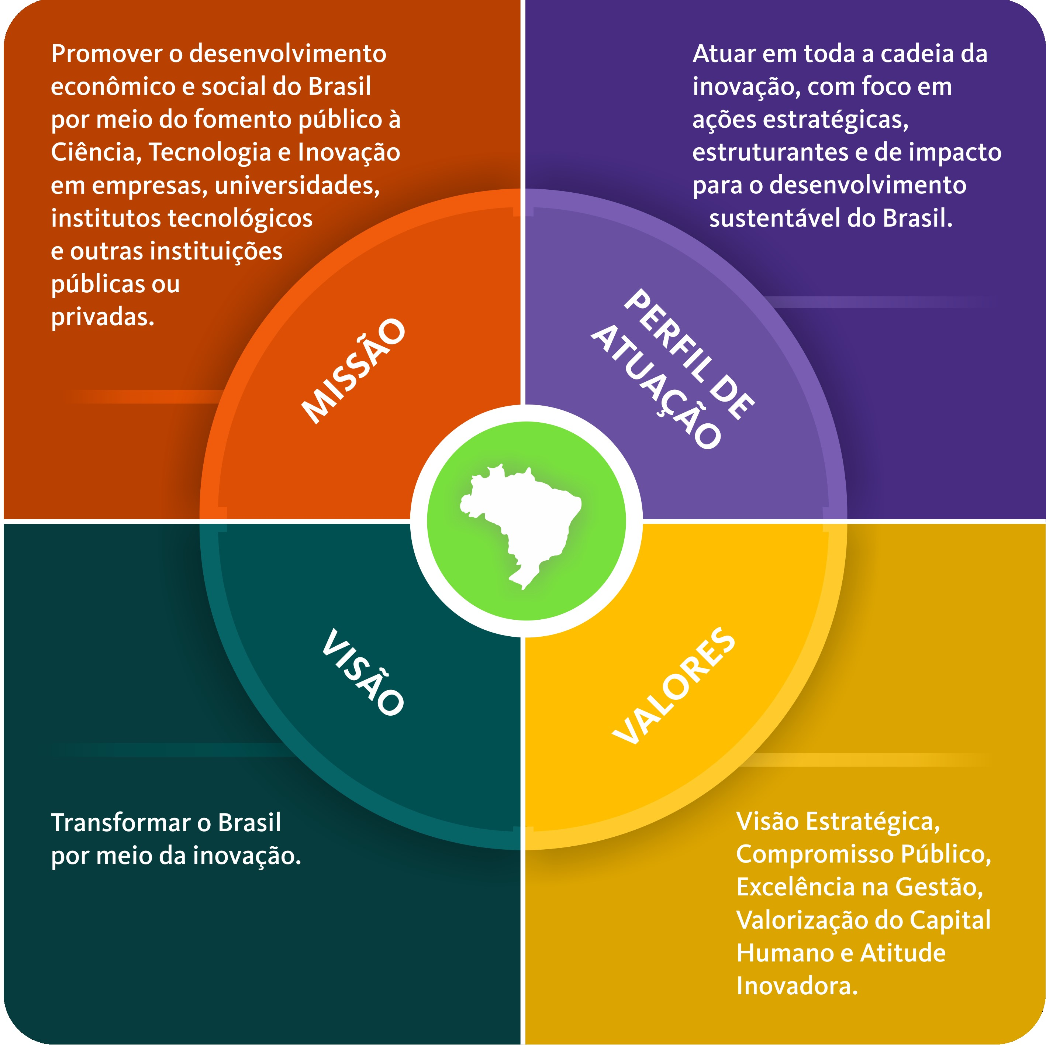
Fonte: Relatório de Gestão 2024 da Finep.

Os processos envolvidos na viabilização de produtos e serviços que chegam a empresas, ICTs e a toda a sociedade estão representados graficamente na cadeia de valor da empresa (ver Figura 3).
O modelo de negócios é uma representação simplificada do ambiente estratégico de uma empresa e do sistema de transformação de insumos em resultados esperados (finalidades) e em valor para a própria empresa e para a sociedade.
Nosso modelo de negócios está organizado em torno de três espaços de atuação complementares, que funcionam como eixos para nossa atuação: Ciência e Tecnologia; Pesquisa, Desenvolvimento e Inovação; e Empreendedorismo Inovador. Os resultados esperados de nossa atuação são o fortalecimento da infraestrutura e da pesquisa científica e tecnológica e o estímulo à inovação, na forma de apoio ao desenvolvimento de novos produtos, processos e serviços pelas empresas apoiadas.
A figura 4 traduz nossa forma de contribuir para o fortalecimento da economia e da capacidade nacional de enfrentar desafios atuais e futuros.

Figura 3 - Cadeia de valor da Finep (macroprocessos) – 1º nível
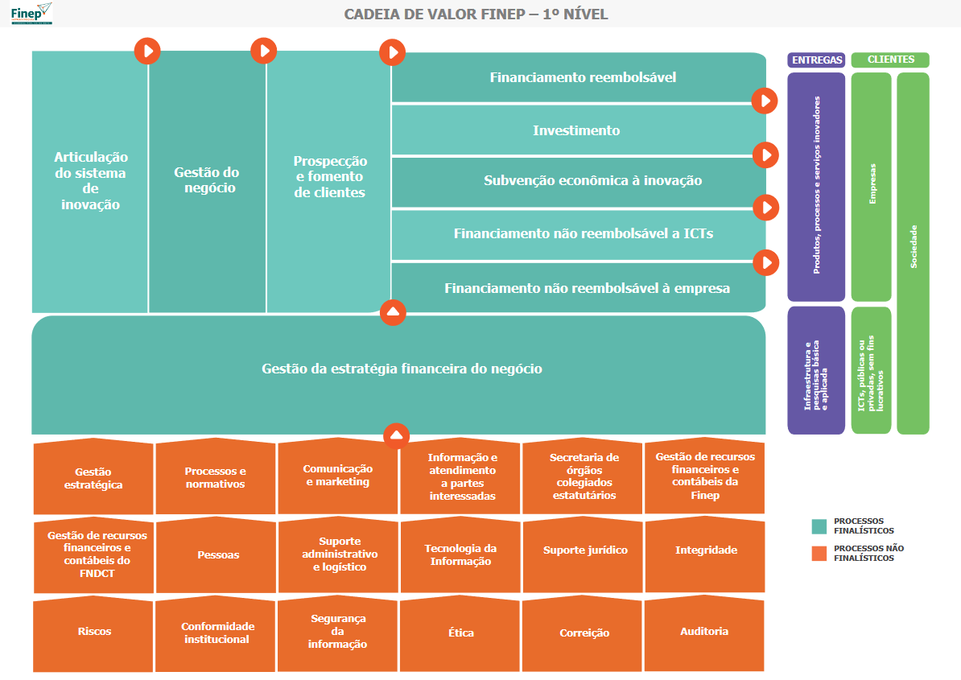
Fonte: Site da Finep – seção Sobre a Finep.

Figura 4 – Modelo de negócios da Finep
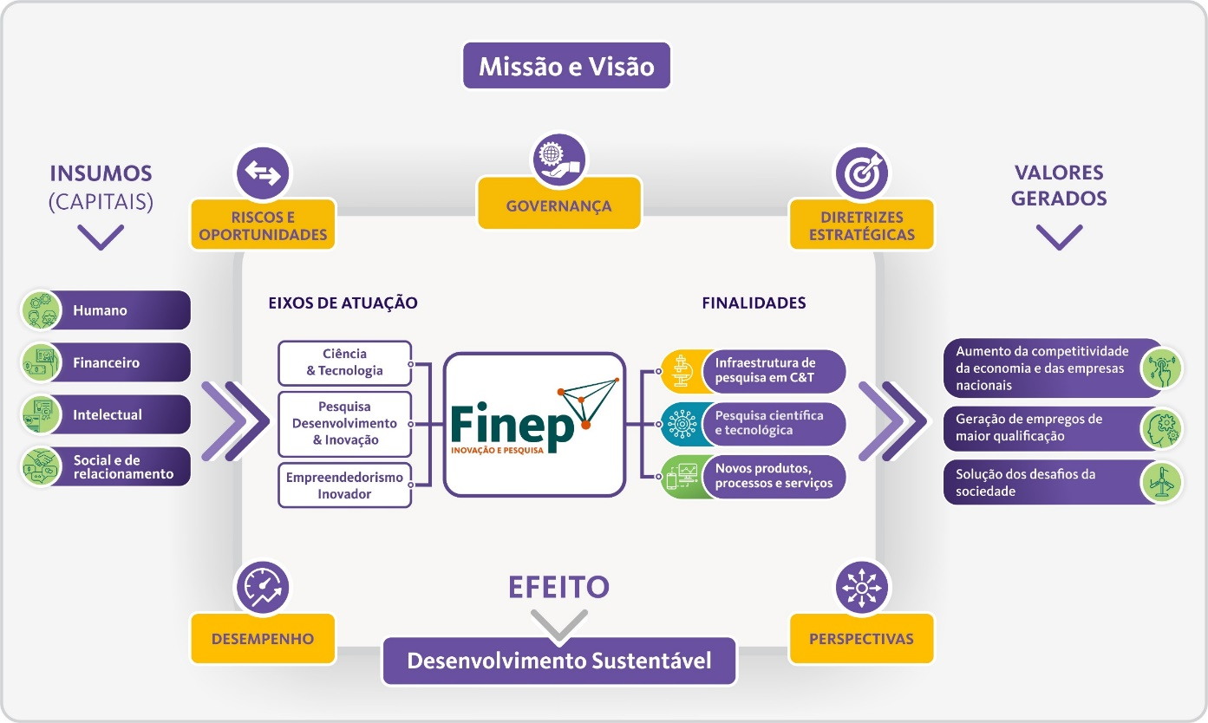
Fonte: Relatório de Gestão 2024 da Finep.

  - Informações societárias e governança corporativa
A Financiadora de Estudos e Projetos - Finep é uma empresa pública vinculada ao Ministério da Ciência, Tecnologia, Inovações – MCTI, dotada de personalidade jurídica de direito privado e patrimônio próprio. A Finep é uma sociedade anônima de capital fechado. Nosso capital social, subscrito e integralizado, é de R$ 2,43 bilhões divididos em trezentos milhões de ações ordinárias, sem valor nominal, com apenas um acionista, a União.
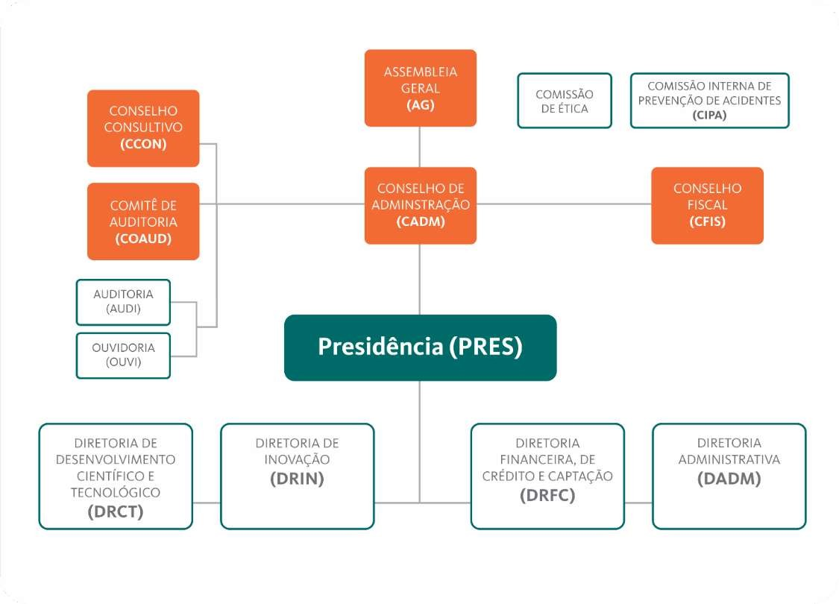
Nossa estrutura de governança apresenta órgãos e instâncias de direção e administração, bem como de fiscalização e acompanhamento, conforme organograma a seguir:
Figura 05 – Organograma simplificado Finep – Dez/2024
Fonte: Finep

A atuação do Conselho de Administração, do Comitê de Auditoria e do Conselho Fiscal, no seu conjunto, visa estimular a permanente articulação entre os resultados da empresa, o cumprimento da sua missão e o alcance dos seus objetivos estratégicos, através do monitoramento do alcance das metas Estratégicas de Longo Prazo e do Plano de Negócios da Finep (ELPPN), dos indicadores de execução orçamentária e dos demais indicadores de desempenho, incluindo sua revisão para os próximos exercícios, observadas a análise dos relatórios da auditoria interna e as práticas de conformidade, integridade e de gestão de riscos.
O Conselho de Administração atua ainda na revisão de políticas e documentos institucionais que perpassam não apenas o ambiente corporativo interno, como também o modelo de negócios das operações implementadas, sob o ponto de vista do seu impacto sobre a sociedade.
O Comitê de Auditoria, instância de assessoramento do Conselho de Administração, tem como objetivo resguardar a confiabilidade e a integridade das informações da Finep, mitigando riscos para a empresa e suas partes interessadas.
Ao longo do ano, o Conselho Fiscal fiscalizou a Diretoria Executiva e o Conselho de Administração (i) na análise de questões de natureza administrativa e financeira, provendo suporte ao acompanhamento dos contratos administrativos, das demonstrações contábeis e das atividades de conformidade, integridade e risco; (ii) na avaliação dos indicadores dos programas de Participação nos Lucros e Resultados dos empregados (PLR); (iii) e no acompanhamento da ELPPN 24-28.
A Finep conta ainda com um Conselho Consultivo, órgão colegiado de assessoramento da Diretoria Executiva e do Conselho de Administração, nos assuntos de caráter estratégico para a execução do objeto social e missão institucional da empresa.
A composição, as competências e as formas de funcionamento das instâncias de governança estão descritas na última versão aprovada do Estatuto da Finep na 18ª Assembleia Geral Extraordinária de 30/04/2024, sendo complementadas pelos respectivos Regimentos Internos. Os planos de trabalho anuais e calendários de reuniões, além de rol de responsáveis, estão disponíveis no site institucional da Finep.
Com foco na prevenção e na disseminação de regras e boas práticas e no fortalecimento de seus mecanismos de governança, a Finep busca manter um ambiente pautado na ética e na integridade como fundamentos básicos para a condução de todas as atividades.
Para isso, foram estabelecidas diretrizes, instâncias e estruturas organizacionais que funcionam de forma articulada: Código de Ética, Conduta e Integridade; Comissão de Ética; Canal de Denúncias; Unidade de Correição; e Programa de Integridade.

Figura 6 - Dimensões do Programa de Integridade da Finep
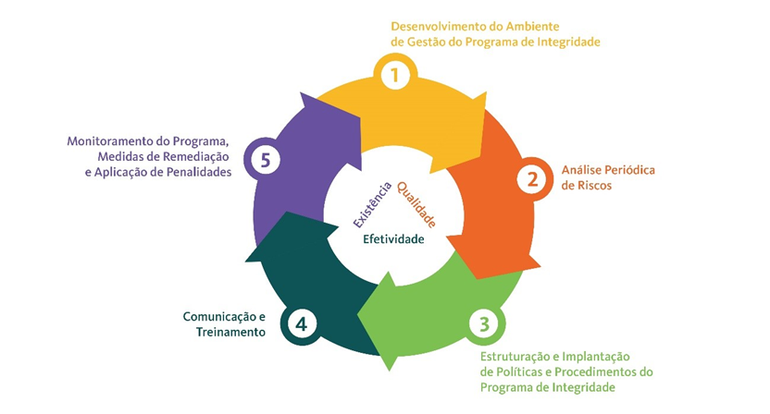
Nesse ambiente, ter um Código de Ética, Conduta e Integridade aderente às características da empresa é essencial, por isso uma das diretrizes do próprio Código é a previsão de sua atualização periódica.
Assim, a Finep garante o funcionamento de um sistema que prioriza a disseminação da temática para fortalecimento da cultura organizacional, e abre espaço para que a sociedade apresente suas manifestações, por meio do Canal de Denúncias. Este canal possibilita ainda a condução de apurações, pautadas na existência de requisitos específicos, tais como materialidade e relevância.
- Estruturas de controles internos e gerenciamento de risco
A alta administração implementa e supervisiona de maneira sistemática o processo de gestão de riscos e de controles internos estabelecidos para a prevenção e mitigação dos principais riscos a que está exposta a Finep a fim de desenvolver uma visão de riscos de forma consolidada.
As funções relativas ao gerenciamento de riscos na Finep, bem como o relacionamento destes com as funções de auditoria e órgãos de governança e/ou externos, estão estruturadas de acordo com o conceito do Modelo das Três Linhas, conforme a Figura 7.
Figura 7 - Modelo das Três Linhas
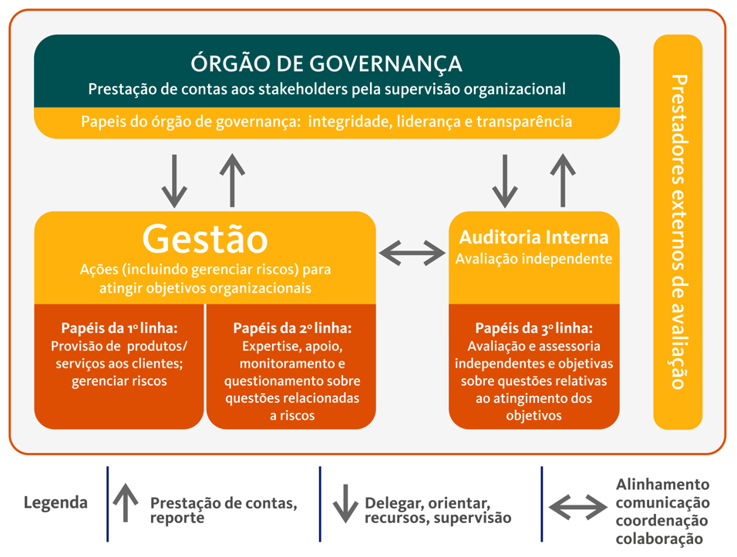
Fonte: The IIA, adaptado para a Finep.
Para ampliar e reforçar a governança do tema na Finep, a empresa conta com o Comitê de Gestão de Riscos (CGR), que se reúne periodicamente ao longo do ano e tem como finalidade assessorar e subsidiar a Diretoria Executiva nos temas relacionados à Gestão Integrada de Riscos.
Adicionalmente, o Comitê de Caixa se reúne mensalmente e tem, dentre seus objetivos, orientar os responsáveis pela gestão do fluxo de caixa e captações da Finep sobre as ações estratégicas a serem tomadas para minimizar riscos e manter a empresa em situação de liquidez. Uma das atribuições do Comitê de Caixa é o acompanhamento de variáveis que impactam na gestão do risco de liquidez.
As atividades de gestão de riscos são baseadas na sua estrutura normativa. Possuímos políticas, normas e metodologias padronizadas para identificar, monitorar e gerenciar os riscos significativos relacionados às atividades e processos de negócio (atividades fim), bem como aqueles relacionados às funções de suporte ao negócio.
As normas listam os procedimentos necessários para se cumprir as etapas de identificação, avaliação, mensuração, mitigação e monitoramento de riscos. Os processos de identificação, mapeamento, avaliação e mitigação dos riscos contam com o envolvimento dos proprietários de riscos, ou seja, os gestores com alçada para orientar e acompanhar as ações necessárias.
O Conselho de Administração e a Diretoria Executiva são os colegiados responsáveis pela aprovação das políticas corporativas de gestão de riscos, que formalizam as diretrizes e o processo de gestão dos riscos na Finep. As duas políticas corporativas relacionadas ao processo de gerenciamento de riscos na Finep são a Política de Gestão Integrada de Riscos e a Política de Apetite por Riscos. O objetivo dessas políticas é estabelecer princípios, diretrizes e responsabilidades para a gestão de riscos na Finep. Esses colegiados também são responsáveis pela aprovação trimestral das demonstrações contábeis da Finep, que contam também com avaliação anual pela Assembleia Geral da empresa.
Em relação ao último exercício não houve alteração significativa na política de gerenciamento de riscos adotada. Quanto à confiabilidade das demonstrações contábeis da empresa, os controles adotados são apresentados nas notas explicativas, publicadas trimestralmente em conjunto com as próprias demonstrações.

  - Dados econômico-financeiros, comentários dos administradores e fatores de risco
Resultados alcançados no ano de 2024 frente às prioridades de gestão
Os objetivos estratégicos para o exercício de 2024 foram organizados em quatro dimensões: Resultados institucionais, Processos internos, Recursos e Competências e Perspectivas financeiras. Dentro delas foram distribuídos dez objetivos estratégicos, com foco na geração de valor público para a sociedade (ver Quadro 5).
A responsabilidade pela definição, execução e pelo acompanhamento do alcance desses objetivos é da Diretoria Executiva da Finep. O Conselho de Administração atua na discussão e deliberação sobre a estratégia, acompanhando trimestralmente seus resultados e publicando anualmente no site da Finep um Relatório de Análise de Atendimento das Metas e Resultados na execução do Plano de Negócios e da Estratégia de Longo Prazo.

Quadro 5 - Objetivos estratégicos e resultados alcançados em 2024
Dimensão | Objetivo estratégico | Indicador | Meta 2024 |  | Resultado
Resultados institucionais | Promover o desenvolvimento sustentável do país através de ações de fomento em CT&I | Índice de equidade regional/ Número de Projetos - IERN | 100% | ↑ | 111,65%
Resultados institucionais |  | Índice de equidade regional/ Valor - IERV | 100% | ↑ | 82,74%
Resultados institucionais | Induzir os investimentos no sistema nacional de CT&I | Execução dos recursos não reembolsáveis do FNDCT - EFNDCT | 99,87% | ↑ | 100,00%
Resultados institucionais | Induzir os investimentos no sistema nacional de CT&I | Liberação de recursos reembolsáveis - LIRR | R$ 6,8 bi | ↑ | R$ 10,61 bi
Resultados institucionais | Induzir os investimentos no sistema nacional de CT&I | Contratação reembolsável - CONTR | R$ 10,40 bi | ↑ | R$ 14,65 bi
Resultados institucionais | Induzir os investimentos no sistema nacional de CT&I | Compromisso de investimento em FIPS - CFIP | R$ 120 mi | ↑ | R$ 80 mi
Resultados institucionais | Induzir os investimentos no sistema nacional de CT&I | Índice de aporte de contrapartida - IAC Reembolsável | 17,54% | ↑ | 24,79%
Resultados institucionais | Induzir os investimentos no sistema nacional de CT&I | Índice de aporte de contrapartida - IAC Não Reembolsável | 14,79% | ↑ | 12,35%
Resultados institucionais | Promover a reindustrialização nacional e o desenvolvimento de inovações | Taxa de contratação de micro, pequenas e médias empresas - TMPME | 92,00% | ↑ | 86,29%
Resultados institucionais |  | Contratação de Projetos nos temas Estratégicos no crédito direto - CPR | 60,00% | ↑ | 97,04%
Resultados institucionais |  | Contratação de projetos nos temas estratégicos no Não Reembolsável à ICTs e Subvenção Econômica com recursos FNDCT - CPNR | 60,00% | ↑ | 70,16%
Processos internos | Aperfeiçoar instrumentos e mecanismos de fomento a CTI | Taxa de ações lançadas em parceria - TCPP | 40.00% | ↑ | 78,79%
Processos internos | Aperfeiçoar instrumentos e mecanismos de fomento a CTI | Ações de fomento de C,T&I com lógica de intervenção incorporadas - AFLI | 2 | ↑ | 0
Processos internos | Aprimorar a eficiência organizacional com foco na sociedade | Contratações de Projeto Per Capita - CPC | 1,36 | ↑ | 3,38
Processos internos | Aprimorar a eficiência organizacional com foco na sociedade | Tempo de Contratação de Projetos de Crédito - TCC | 190 | ↓ | 173
Processos internos | Aprimorar a eficiência organizacional com foco na sociedade | Produtividade per Capita - PPC | R$ 1.693,20 | ↑ | R$ 2.349,18
Processos internos | Aprimorar a eficiência organizacional com foco na sociedade | Taxa de Encerramento de Instrumentos Contratuais Não Reembolsáveis - EINR | 80,00% | ↑ | 55,75%
Processos internos | Aprimorar a eficiência organizacional com foco na sociedade | Tempo médio de processamento não reembolsável - TMNR | 150 | ↓ | 138
Processos internos | Aprimorar a eficiência organizacional com foco na sociedade | Fluxo contínuo de subvenção – FCS | 170 | ↓ | 255
Processos internos | Aprimorar a eficiência organizacional com foco na sociedade | Taxa de execução do portfólio de iniciativas estratégicas - TEIE | 90,00% | ↑ | 83,53%
Processos internos | Aprimorar a eficiência organizacional com foco na sociedade | Índice de Maturidade Digital - IMD | 2,60 | ↑ | 2,50
Processos internos | Aprimorar a eficiência organizacional com foco na sociedade | Índice de Cumprimento de Iniciativas que envolvem os conceitos de sustentabilidade - iSUS | 90,00% | ↑ | 100,00%
Processos internos | Aprimorar a eficiência organizacional com foco na sociedade | Índice de Satisfação dos Clientes com os Serviços da ALOG - iALOG | 70,00% | ↑ | 98,98%
Processos internos | Fortalecer a imagem da Finep e da CT&I perante a sociedade | Indicador de Conformidade Sest - IC-SEST | 900,00 | ↑ | 947,00
Processos internos | Fortalecer a imagem da Finep e da CT&I perante a sociedade | Engajamento em mídias sociais - EMS | R$ 1,195 mi | ↑ | R$ 4,613 mi
Processos internos | Fortalecer a imagem da Finep e da CT&I perante a sociedade | Indicador de Exposição em Mídia Online - IMO | 23.258 | ↑ | 32.671
Processos internos | Implantar práticas de gestão de pessoas baseadas na diversidade e equidade | Índice de Diversidade - IDV | 100,00% | ↑ | 85,13%
Financeira | Assegurar a sustentabilidade do negócio | Cobertura de Despesas Administrativas - CDA | 298,05% | ↑ | 353,78%
Financeira | Assegurar a sustentabilidade do negócio | Índice de qualidade da carteira de crédito - IQC | 80,33% | ↑ | 90,43%
Financeira | Assegurar a sustentabilidade do negócio | Margem do Faturamento Operacional Líquido - MFOL | 89,75% | ↑ | 90,45%
Financeira | Assegurar a sustentabilidade do negócio | Índice de Concentração de Agentes Financeiros - ICAF | 25,00% | ↓ | 13,77%
Nota: ↑ - quanto maior, melhor e ↓ - quanto menor, melhor.

Análise da Execução da Estratégia e Plano de Negócios 2024
O Plano de Negócios da Finep é um instrumento institucional de elaboração anual, que tem como objetivo principal nortear a atuação da empresa ao longo do exercício, proporcionando clareza no processo decisório interno e promovendo a integração entre as diversas áreas da organização. Mais do que um documento operacional, o Plano consolida o alinhamento da empresa com seus compromissos estratégicos, funcionando como um elo entre a formulação da Estratégia de Longo Prazo e a execução tática e operacional das suas ações no curto prazo.
Ao estabelecer metas, indicadores de desempenho e prioridades organizacionais, o Plano de Negócios cumpre também uma função essencial de prestação de contas à sociedade. Ele é uma ferramenta de transparência ativa, possibilitando que todas as partes interessadas, desde órgãos de controle até a sociedade civil, possam acompanhar os objetivos traçados pela empresa, assim como os avanços e os desafios enfrentados no cumprimento de sua missão institucional de promover o desenvolvimento científico, tecnológico e de inovação no país.
Em 2024, a Finep manteve o foco em transformar o Brasil por meio da inovação, atuando de forma integrada com o ecossistema nacional de ciência e tecnologia, com agentes públicos e privados, e com os demais instrumentos de fomento à inovação existentes no país. A estrutura do Plano de Negócios contempla metas ambiciosas, mas factíveis, baseadas em indicadores de desempenho que são acompanhados e avaliados sistematicamente ao longo do ano.
A Finep tem superado o desafio de executar sua estratégia com resultados expressivos. Do total de indicadores estratégicos, 68% tiveram suas metas superadas. O percentual médio de atendimento de metas como um todo foi de 129% aproximadamente. O resultado positivo é consequência da efetividade das medidas adotadas nos últimos anos, com foco no aumento da nossa eficiência e de aspectos relevantes relacionados ao orçamento disponibilizado para a Finep e à atratividade das nossas linhas de financiamento.
O aumento dos recursos para ações não reembolsáveis, que em 2023 já havia sido da ordem de 80%, em 2024 foi da ordem de 28%, totalizando R$ 6,36 bilhões. Os recursos foram executados em sua plenitude, como mostra o indicador de execução do FNDCT (100%) e possibilitaram a articulação de ações de grande relevância por meio de instrumentos não-reembolsáveis.
Mesmo diante de um contexto de elevado volume de recursos, foi possível manter o foco no atendimento à meta estabelecida para o Índice de Equidade Regional (IER), que teve resultado de 111,65% quando consideramos o número de projetos contratados e 82,74% quando consideramos o volume de recursos desembolsados, percentuais próximos às metas estabelecidas. O IER foi impactado principalmente pelas ações de subvenção descentralizada correspondentes, e a presença dos produtos de crédito da Finep nessas regiões é diretamente afetada pela existência dos fundos constitucionais de financiamento (Centro-Oeste – FCO; do Nordeste – FNE; e do Norte – FNO) e pelos agentes financeiros da Finep que os operam. Em 2024, foi perceptível um movimento de aumento da utilização do instrumento crédito nessas regiões em função da atratividade das linhas remuneradas pela Taxa Referencial (TR).
O objetivo estratégico de estimular o empreendedorismo e o desenvolvimento de inovações, especialmente em Micro, Pequenas e Médias Empresas – MPME’s foi atendido pelo fortalecimento da atuação descentralizada por meio de agentes e parceiros, tanto no crédito como na subvenção econômica. De 2023 para 2024 houve um aumento de 140% nas contratações de projetos no crédito descentralizado, o que corresponde a quase 1000 projetos apoiados somente em 2024 e mais de R$3,4 bilhões de apoio para MPME’s de todo o Brasil. Estas representavam 86,29% da carteira de empresas apoiadas pela Finep no ano de 2024.
A performance institucional em 2024 também se refletiu nos indicadores de produtividade da empresa. O aumento no número de ações e da demanda por apoio em 2024 continuou representando impacto positivo em termos de contratação de projetos, o que pode ser observado no resultado do indicador de contratações per capita, cujo resultado foi de 3,38 projetos por funcionário, ou seja, 148,53% acima da meta estipulada, valor similar ao do ano anterior. A elevação da demanda de empresas brasileiras por financiamento reembolsável impactou também o indicador de Liberação de Recursos Reembolsáveis, que superou em 56% a meta prevista para o ano, atingindo R$ 10,61 bilhões. As liberações de recursos apresentaram aumento de R$ 5,18 bilhões, quase dobrando em relação ao executado no ano anterior.
A Dimensão Processos Internos da estratégia compreendeu objetivos com foco na maximização da eficiência organizacional e no processo de transformação digital da Finep, ou seja, na melhoria contínua da relação entre recursos aplicados e produção de resultados. Neste sentido, destacamos a superação das metas de tempo de contratação de projetos de crédito, porém, o resultado deixou a desejar na meta de encerramento de instrumentos contratuais não-reembolsáveis. O resultado referente à redução do tempo de contratação de projetos de crédito é importante quando confrontado com o aumento da demanda por crédito direto, que praticamente dobrou no período. O resultado negativo no encerramento de projetos reflete a necessidade de aprimoramento e automação desse processo, o que deve ser melhorado ao longo do tempo na medida em que os novos projetos contratados vão sendo inseridos no novo sistema de análise e acompanhamento de projetos de financiamento não-reembolsável a ICTs e de subvenção econômicas a empresas.
O indicador que mediu o tempo de processamento das chamadas públicas, desde seu lançamento, até a aprovação e divulgação dos resultados (Tempo médio de processamento não reembolsável - TMNR) teve resultado favorável no ano de 2024, revertendo o resultado negativo de 2023, o que já reflete os resultados iniciais da iniciativa de implementação do novo sistema de análise e acompanhamento de projetos citado no parágrafo anterior.
A valorização da diversidade e equidade tem sido ponto colocado como prioritário dentro das práticas de gestão de pessoas dentro da Finep, fato reforçado com a inclusão do tema como parte dos objetivos estratégicos da Estratégia de Longo Prazo orientados ao fortalecimento institucional da empresa. Trata-se de uma meta recente inserida no plano de negócios, que precisa de amadurecimento para chegar próxima de seu cumprimento (atingiu aprox. 85% de 100%). Ciente desta necessidade, desde 2023 a empresa vem incorporando à cultura organizacional princípios e compromissos institucionais alinhados com a busca do contínuo aperfeiçoamento organizacional como forma de mitigar eventuais problemas com questões legais e interpretações distintas pelos órgãos de controle, além de possíveis inobservâncias de boas práticas corporativas. Nesse contexto, foi lançado em 2024 o IDEIA, Programa de Diversidade, Equidade e Inclusão que tem como finalidade organizar estas iniciativas, e o INTEGRA, promovendo a sensibilização, ambientação e capacitação de forma acolhedora e inclusiva aos novos empregados. Destacamos ainda a assinatura do Pacto pela Diversidade, Equidade e Inclusão (DEI) das Empresas Estatais Federais em setembro/24 e o FINEP DELAS, iniciativa com ações que objetivam a construção de uma cultura corporativa com equidade nas oportunidades sob a perspectiva de gênero. Em 2024, alcançou-se o percentual de 39% de mulheres em cargos gerenciais na empresa, considerando superintendência, assessoria e gerência. Para 2025, com a realização de novo Programa de Desligamento Assistido - PDA no primeiro semestre, a Finep pretende dar mais um passo na recomposição de seu quadro de pessoal, promovendo simultaneamente sua renovação e aumento da diversidade por meio da contratação de pessoal aprovado no Concurso Público Finep atualmente em vigor. O concurso público teve destinação de vagas para pessoas negras e ao público PCD superior ao mínimo legal obrigatório e as provas foram realizadas nas cinco regiões brasileiras, reforçando internamente a sua representatividade regional.
A dimensão financeira também teve um desempenho de destaque, com percentual médio de atingimento de metas de indicadores financeiros de 128% para cumprimento do objetivo estratégico de assegurar o equilíbrio entre fontes e uso de recursos financeiros em prol da sustentabilidade financeira da empresa. Em 2024, o indicador de Cobertura de Despesas Administrativas atingiu 353,78%, ultrapassando com folga a meta de 298,05%. Já a Margem do Faturamento Operacional Líquido foi de 90,45%, também acima da meta estabelecida de 89,75%. Esses dados evidenciam a robustez da Finep como empresa pública, sua capacidade de gerar receitas compatíveis com suas despesas e de manter uma estrutura financeira sólida. O lucro líquido da instituição também seguiu em trajetória ascendente, atingindo R$ 815,7 milhões em 2024, resultado que contribui para ampliar a autonomia e a capacidade de reinvestimento da empresa em suas atividades-fim.
O ano de 2024 foi marcado por importantes conquistas para a Finep, não apenas em termos quantitativos, mas também qualitativos. Os avanços na execução orçamentária, no alcance de metas, na produtividade institucional e na solidez financeira demonstram que a empresa está preparada para enfrentar os desafios do presente e do futuro. Mais do que isso, mostram que a Finep segue cumprindo com excelência sua missão de promover o desenvolvimento científico, tecnológico e de inovação como caminho para o crescimento sustentável e inclusivo do Brasil.
- Fatores de risco
Para o processo de atualização da ELPPN, levantamos um conjunto de riscos e incertezas que têm o potencial de dificultar a atuação da organização no cumprimento de sua missão institucional e por isso devem ser mitigados, bem como de oportunidades a serem exploradas e aproveitadas no sentido de reforçar nossa atuação.
Os riscos estratégicos foram analisados em relação à probabilidade de ocorrência e à intensidade do impacto que podem causar, levando a uma previsão de seu nível de criticidade, de baixo a extremo (ver Figura 8, representado pelas cores que vão do verde ao vermelho). Essa análise contribui para a definição de ações a serem executadas no período da ELPPN voltadas à mitigação desses riscos.

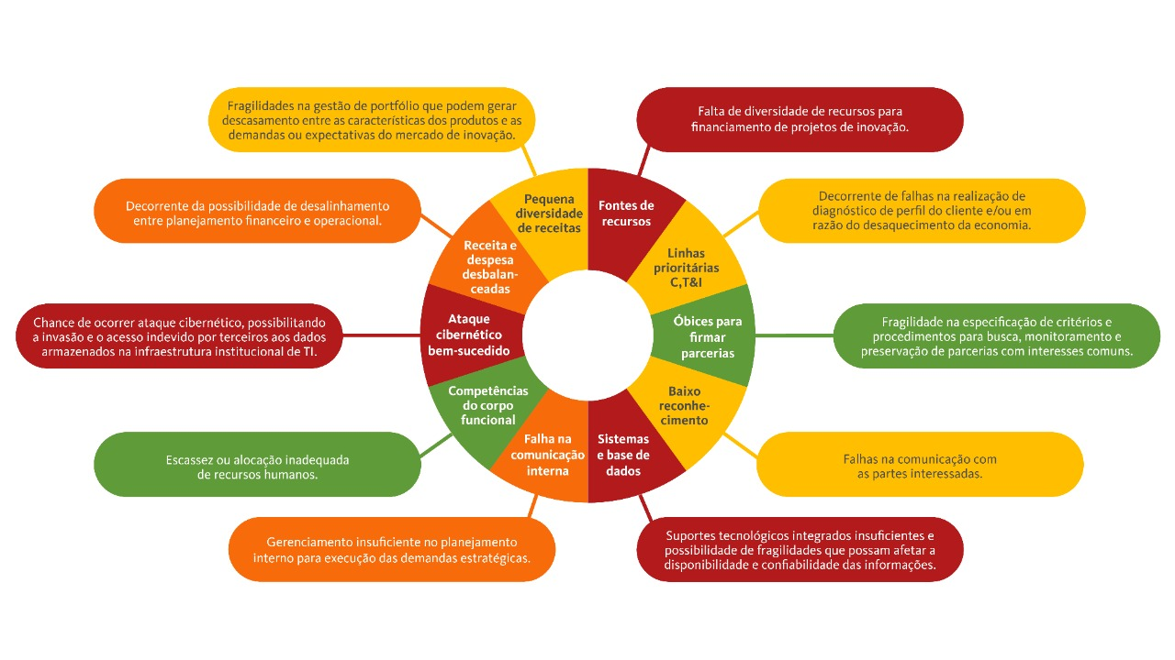
Figura 8 - Riscos Estratégicos

Legenda: Verde – Baixo; Amarelo – Médio; Laranja – Alto; Vermelho – Extremo

Os principais riscos mapeados pela Finep, considerando os ambientes interno e externo no qual a empresa se insere, em termos de criticidade e com potencial de prejudicar o cumprimento de sua missão institucional, contrapondo-o às oportunidades exploradas no sentido de reforçar sua atuação, são:
• Dificuldade de induzir projetos em algumas prioridades estabelecidas pelas políticas públicas nacionais, em especial pelo desafio na viabilização de parcerias com o intuito de melhorar o fomento da cadeia de inovação e no alinhamento entre as organizações que trabalham para promover a neoindustrialização nacional.
• Existência de pouca variedade, perenidade e/ou disponibilidade de fontes de financiamento a serem aportadas em CT&I, restringindo a oferta de recursos destinados às áreas prioritárias, conquanto se possa observar paralelamente aos obstáculos de operacionalização de monitoramento e avaliação estruturada de resultados e impactos das ações da Finep.
• Necessidade de coibir (i) possíveis ineficiências organizacionais que venham a afetar a integração entre sistemas e bases de dados, e/ou provocar falha na comunicação e coordenação entre as diversas unidades da empresa e baixo aproveitamento das competências e habilidades do corpo funcional em atividades chave da Finep, contrapondo-se à busca pela melhoria nos mapeamentos, documentação e melhoria contínua de processos e na otimização na política de aplicação de seus recursos humanos e financeiros, uma vez que é necessário absorver de forma segura o crescimento das demandas e (ii) ataques cibernéticos e de segurança da informação;
• Necessidade de mitigar a insegurança jurídica e possibilidade de entendimentos diversos por órgãos de controle, possíveis inobservâncias de boas práticas corporativas em prol da diversidade, equidade e inclusão, e de comunicação institucional de uma maneira geral, indispensáveis à promoção da eficiência e da eficácia dos resultados e impactos esperados pelas atividades de fomento a CT&I operacionalizadas; e
• Disponibilidade de recursos em condições propícias ao estabelecimento de programas, produtos e serviços necessários ao atendimento dos desafios impostos pela sociedade, que assegure a consecução de sua missão institucional, bem como sua sustentabilidade financeira (via adequado balanceamento entre receitas e despesas).
No processo de gestão integrada de riscos, os riscos são agrupados pela sua natureza, conforme apresentado no Quadro 6.
Quadro 6 – Fatores de riscos e medidas de mitigação
Natureza | Descrição do Risco | Ações de Controle
Risco Estratégico | Possibilidade de impactos que prejudiquem a consecução da missão, das metas ou dos objetivos estratégicos da Finep. | A Finep atua no mapeamento dos riscos estratégicos visando reduzir a probabilidade de que se materializem e afetem os objetivos estratégicos definidos em sua Estratégia de Longo Prazo e Plano de Negócio que são anualmente revisitados.
Risco Financeiro | Possibilidade de perda de recursos financeiros, sendo subdivido em três tipos: Risco de Crédito, Risco de Liquidez e Risco de Mercado | Destaca-se adoção das seguintes medidas de mitigação: (a) definição de limites de exposição a risco de crédito dos clientes para a concessão de novos financiamentos e das garantias para a cobertura das operações, e observância de rotinas de acompanhamento financeiro; (b) análises do fluxo de caixa da Finep para diferentes horizontes de tempo, contemplando a manutenção de estoque adequado de ativos líquidos, prontamente convertidos em caixa em situações de estresse, e a manutenção de perfil de captação de recursos adequado ao risco de liquidez dos ativos; e (c) monitoramento de indicadores de Gestão de Ativos e Passivos (Asset and Liability Management – ALM).
Risco Operacional | Possibilidade de ocorrência de eventos que podem comprometer as atividades institucionais, normalmente associados a falhas, deficiência ou inadequação de processos internos, na conduta das pessoas, em infraestrutura e sistemas, podendo afetar o esforço da gestão quanto à eficácia e a eficiência dos processos organizacionais. | A Finep atua continuamente no mapeamento e monitoramento dos riscos operacionais, como forma de reduzir a probabilidade de que os riscos se materializem, ou de amenizar seu impacto e proporcionar adequada condução dos negócios e respectivos processos decisórios.
Risco de Compliance | Possibilidade de não cumprimento de legislação e/ou regulamentação externa aplicáveis ao negócio e de normas e procedimentos internos, incluindo, ação ou omissão que possa favorecer a ocorrência de fraudes, atos de corrupção, nepotismo e conflito de interesses. | A Finep dispõe de Políticas de Conformidade e de Integridade e Programa de Integridade, que estabelece mecanismos e procedimentos que visam evitar a ocorrência de não conformidade e irregularidades como atos de fraude, corrupção, nepotismo e conflito de interesses.
Risco de Imagem | Possibilidade de desgaste do nome da Finep junto ao mercado ou às autoridades, em razão de publicidade negativa, verdadeira ou não. | A Finep realiza o acompanhamento e gestão de imagem através da avaliação de sua exposição na mídia e por meio da análise de casos específicos, conforme disposto em normas internas.
Risco Socioambiental | Possibilidade de ocorrência de perdas decorrentes de danos socioambientais. | Como forma de mitigação, a Finep estabeleceu Política de Responsabilidade Socioambiental que dispõe sobre princípios e diretrizes internas que visam nortear as ações de natureza socioambiental, tanto no aspecto institucional como gerenciamento de risco das operações de financiamento da empresa.
Risco de Segurança da Informação | Possibilidade de exploração de vulnerabilidades de ativos da informação por parte de ameaças com impacto negativo no negócio da Finep. | A Política de Segurança da Informação da Finep estabelece os princípios e processos que norteiam a segurança da informação na empresa, notadamente a preservação da integridade, autenticidade e irretratabilidade das informações produzidas e recebidas, a garantia da transparência das informações públicas e a disponibilidade das informações custodiadas e confidencialidade das informações que necessitam de restrição de acesso.

- Situação econômico-financeira da FINEP
O ano de 2024 consolidou um cenário orçamentário favorável para o financiamento à CT&I. Pelo segundo exercício consecutivo, o orçamento do FNDCT foi integralmente disponibilizado, sem a imposição de contingenciamentos. Com uma dotação de R$ 12,7 bilhões, equivalente à arrecadação projetada, a execução orçamentária plena representa uma conquista significativa para o setor e impôs à Finep a responsabilidade de gerir um volume expressivo de recursos de forma eficiente, transparente e com impacto direto sobre o desenvolvimento nacional.
Os fatores relatados no início desta seção, relativos à Execução da Estratégia e do Plano de Negócios da empresa, adicionalmente a uma maior dotação orçamentária, resultaram no aumento da demanda por recursos reembolsáveis e na operacionalização de um elevado número de ações com recursos não reembolsáveis, impactando positivamente os resultados institucionais onde estão agrupados os principais objetivos relacionados à missão da empresa. Por sua vez, este forte crescimento da Finep nos últimos dois anos tem diminuído espaço para a ampliação das operações desta Financiadora, em termos de aplicação de recursos e captação de recursos de terceiros, mantida a ordem de grandeza de seu Patrimônio Líquido (valor médio de R$ 3,0 bilhões no período de 2024-2023). Sendo assim, é importante que a Finep continue a ser capitalizada através da sua geração de lucros ou por aporte da União para manter o crescimento da sua operação e continuar cumprindo sua missão de promover o desenvolvimento econômico e social do Brasil por meio do fomento público à Ciência, Tecnologia e Inovação.
No exercício de 2024, a Finep registrou Lucro Líquido de R$ 815,7 milhões, superando em R$ 103,4 milhões o resultado alcançado no ano anterior. Contribuiu para tal resultado o aumento de sua Margem Financeira Líquida, a qual reflete em si o resultado decorrente da atividade de intermediação e de aplicações financeiras. Para maiores detalhes sobre o desempenho econômico-financeiro da empresa podem ser consultados no Relatório da Administração Finep 2024.

  - Composição e remuneração da administração
A remuneração dos administradores da Finep e de seus empregados é fixada conforme Plano de Cargos da Empresa, no caso dos empregados, e conforme Proposta Anual, no caso dos Dirigentes. Desde 2014, a Finep adota Programa de Participação nos Lucros ou Resultados - PLR para seus empregados e um Programa de Remuneração Variável Anual - RVA para seus dirigentes, ambos anualmente submetidos à aprovação da Diretoria Executiva, do Conselho de Administração, do MCTI e da Secretaria de Coordenação e Governança das Empresas Estatais (Sest). Ressalta-se que os pagamentos da PLR, bem como os da RVA, estão atrelados aos resultados da empresa e ao atingimento de metas.
Na Finep, o efetivo pagamento de cada parcela da Remuneração Variável Anual em 2025 está condicionado a:
- Distribuição dos dividendos obrigatórios do exercício de 2024 e dos dividendos obrigatórios dos exercícios em que estejam previstos pagamento das parcelas diferidas;
- Existência de resultado líquido positivo das atividades operacionais e não operacionais da FINEP, apurados na demonstração de resultado referente ao exercício de 2024 e nas demonstrações de resultados dos exercícios em que estejam previstos pagamento das parcelas diferidas, dos quais deverão ser excluídos os resultados advindos de rendimentos auferidos em função de spread bancário, que não refletem o esforço finalístico da Finep, em consonância com a Lei nº 6.404, de 15 de dezembro de 1976, art. 152, e com o Acórdão 528/2019 - TCU - 2ª Câmara;
- Efetiva distribuição, aos empregados, de Participação nos Lucros ou Resultados do exercício de 2024 e dos exercícios em que estejam previstos pagamento das parcelas diferidas;
- Cumprimento integral da Portaria nº 452/2013 do Ministério da Ciência, Tecnologia e Inovação, que estabelece limites operacionais para a FINEP, publicada no Diário Oficial da União em 23/05/2013, e/ou suas atualizações;
- O valor integral da Remuneração Variável Anual do exercício deve corresponder a no máximo 0,75% da Geração de Caixa Operacional e Não Operacional do exercício;
- Autorização da Assembleia Geral de Acionistas.
O pagamento da Remuneração Variável Anual fica ainda limitado a 10% do lucro líquido do exercício ou à remuneração anual dos Administradores, o que for menor, conforme determina o artigo 152 da Lei nº 6.404/76.
É vedado o pagamento da Remuneração Variável Anual em caso de utilização de recursos financeiros transferidos pela União a título de adiantamento para futuro aumento de capital (AFAC) para pagamento de despesas de pessoal ou de custeio em geral.
O Quadro 7 mostra a régua de apuração, com o não pagamento para meta com cumprimento inferior a 80% e concedendo bônus máximo quando o cumprimento da meta for igual ou superior a 120%. Essa régua não inclui o Indicador de Conformidade Sest, que possui tabulação própria.

Quadro 7 – Gradação para enquadramento dos indicadores (exceto Indicador de Conformidade Sest)
Cumprimento de cada meta | Situação | Pagamento respectivo
>120% | Extrapolação | 150%
≤120% e >110% | Extrapolação | 130%
≤110% e >105% | Extrapolação | 110%
≤105% e >104% | Extrapolação | 105%
≤104% e >103% | Extrapolação | 104%
≤103% e >102% | Extrapolação | 103%
≤102% e >101% | Extrapolação | 102%
≤101% e >100% | Extrapolação | 101%
= 100% | Cumprimento integral | 100%
<100% e ≥99% | Margem de tolerância inferior | 99%
<99% e ≥98% | Margem de tolerância inferior | 98%
<98% e ≥97% | Margem de tolerância inferior | 97%
<97% e ≥96% | Margem de tolerância inferior | 96%
<96% e ≥95% | Margem de tolerância inferior | 95%
<95% e ≥90% | Cumprimento parcial | 75%
<90% e ≥80% | Cumprimento parcial | 50%
<80% | Descumprimento | 0%
Fonte: Área de Gestão de Pessoas (AGEP/Finep)

De forma a reforçar a relação entre a política pública executada e a remuneração variável dos dirigentes, é importante destacar o resultado alcançado nos indicadores da dimensão de políticas públicas do Programa de RVA 2024, apresentados no Quadro 8, a seguir.

Quadro 8 – Indicadores da dimensão Políticas Públicas – RVA 2024
Indicador | Taxa de contratação de micro, pequenas e médias empresas | Execução de Recursos não Reembolsáveis do FNDCT | Índice de Equidade Regional - nº de projetos
Meta | 92% | 99,87% | 100%
Resultado | 86,29% | 100% | 111,65%
% de atingimento | 93,79% | 100,13% | 111,65%
Fórmula de cálculo | Número de operações contratadas com MPMEs / Número de operações contratadas com empresas de todos os portes  Onde:  MPMEs = empresas que possuem Receita Operacional Bruta (ROB) inferior ou igual a R$ 300 milhões. | Orçamento utilizado / Orçamento inicial LOA – orçamento bloqueado ou cancelado + crédito suplementares ou desbloqueados * redutor  Onde:  Redutor = (nº de dias úteis restantes até o final do ano a partir da data de desbloqueio do orçamento/ nº de dias úteis total do ano corrente) em função da necessidade de tempo hábil das ações necessárias à execução do orçamento. | IER = (Nº de operações contratadas Regiões N, NE e CO) / (Nº de operações contratadas total)  Onde:  A meta é 100% de média do atingimento percentual de ambos os eixos reembolsável (6%) e não reembolsável (43,5%). A fórmula permite compensação entre reembolsável e ñ reembolsável, porém limita essa compensação a uma extrapolação máxima de 20%.
Relevância / descrição | Afere a contribuição da Finep para o atingimento de objetivos de política pública que envolvem a promoção de MPMEs | Afere o nível de execução dos recursos não reembolsáveis do FNDCT por parte da Finep | Afere resultados operacionais decorrentes de suas operações que contribuam com a redução das desigualdades regionais e com o desenvolvimento econômico e social das regiões Norte, Nordeste e Centro-Oeste.

A 9ª Assembleia Geral Ordinária da Finep, realizada em 30/04/2025, aprovou os valores de Remuneração Global da Administração considerando o período 01º/04/2025 a 31/03/2026 e distribuídos da seguinte forma:
- Administradores (Presidente, Diretores e membros do Conselho de Administração): valor total de até R$ 7.057.451,45.
- Conselho Fiscal: valor total de até R$ 193.530,60.
- Comitê de Auditoria: valor total de até R$ R$ 193.530,60.

  - Inovações em governança corporativa
A Finep tem atuado de forma contínua e estruturada no fortalecimento de uma cultura organizacional pautada pela ética, integridade, transparência e conformidade com as melhores práticas de governança pública.
Como parte de seu arcabouço institucional, a Finep dispõe de um conjunto robusto de normativos internos que orientam a conduta de seus agentes públicos e estabelecem salvaguardas contra práticas lesivas ao interesse público. Entre os instrumentos normativos de destaque, estão o Programa de Integridade, o Código de Ética, Conduta e Integridade, a Norma de Prevenção de Conflito de Interesses e Informação Privilegiada, a Norma de Prevenção ao Nepotismo, a Política de Conformidade e a Política de Integridade. Esses documentos estabelecem princípios e diretrizes claras para a atuação ética dos colaboradores, com foco na prevenção de irregularidades como fraudes, corrupção, nepotismo, tráfico de influência e conflitos de interesse.
Além da estrutura normativa, a Finep investe na disseminação permanente desses valores por meio de campanhas internas de sensibilização, publicações informativas, relatórios temáticos e treinamentos voltados à capacitação dos seus quadros. A empresa conta, ainda, com uma Comissão de Ética própria, composta por membros de reconhecida idoneidade, cuja função é orientar, prevenir e apurar desvios éticos no âmbito da Finep.
No campo da governança estratégica, destaca-se o papel do Conselho Consultivo da Finep, que desde 2022 tem sido fortalecido como órgão de assessoramento do Conselho de Administração. Com uma composição plural e representativa, o Conselho Consultivo inclui membros indicados por órgãos públicos, representantes de outras agências oficiais de fomento, especialistas da sociedade civil e representantes dos empregados eleitos por seus pares. Suas atribuições incluem sugerir diretrizes e áreas prioritárias para atuação da Finep, bem como elaborar estudos prospectivos sobre cenários e oportunidades em ciência, tecnologia e inovação no Brasil e no exterior. Tal iniciativa contribui para ampliar a legitimidade social das decisões estratégicas da empresa, além de incorporar diferentes visões e experiências à sua formulação de políticas.
A Finep também adota iniciativas estratégicas visando habilitar a estratégia de longo prazo e favorecer o atingimento dos objetivos institucionais. Consistem em esforços temporários e transversais com o intuito de impulsionar mudanças, melhorar o patamar de desempenho e criar valor.
Por último, não podemos esquecer que a governança no setor público enfrenta uma transformação sem precedentes, impulsionada por demandas sociais crescentes, avanços tecnológicos e a necessidade urgente de desenvolvimento sustentável. A FINEP busca constantemente formas de agregar aos seus processos as demandas relacionadas a políticas públicas ambientais, políticas sociais inclusivas e cooperativas, e transformação digital. Inovar em governança no setor público é alinhar-se às expectativas de uma sociedade mais consciente, conectada e exigente. A incorporação dos princípios ESG, aliada à transformação digital, permite uma participação mais ativa da sociedade, fortalece a legitimidade das instituições públicas e promove um desenvolvimento mais justo e sustentável, transformando o governo em um agente protagonista da inovação no século XXI.

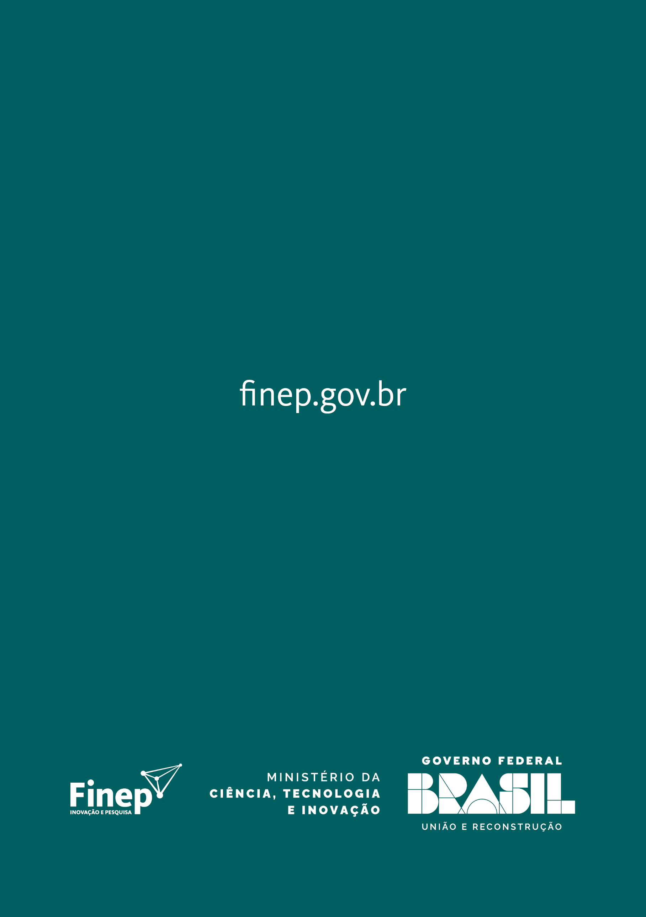

Decreto nº 11.401, de 23/01/2023 (http://www.planalto.gov.br/ccivil_03/_ato2023-2026/2023/decreto/D11401.htm).
O Sistema Nacional de Fomento (SNF) congrega os bancos públicos federais, bancos públicos comerciais com carteiras de desenvolvimento, bancos de desenvolvimento controlados por Unidades da Federação, agências de fomento, bancos cooperativos e o Sebrae, além da própria Finep. https://abde.org.br/sistema-nacional-de-fomento/
Art. 4º do Estatuto anexo ao Decreto nº 61.056 de 24 de junho de 1967. Disponível em https://www.planalto.gov.br/ccivil_03/decreto/1950-1969/D61056.htm , acesso em 24/03/2025.
https://www.planalto.gov.br/ccivil_03/decreto/1970-1979/D71133.htm.
Esse documento está publicado em http://download.finep.gov.br/Estatuto_Social_da_Finep.pdf.
O SNCTI é mencionado no artigo 219-B da Constituição Federal de 1988 e foi descrito na Estratégia Nacional de Ciência, Tecnologia e Inovação 2016-2022, p. 13-18.
Ver ‘Perfil de Atuação’ em http://www.finep.gov.br/a-finep-externo/sobre-a-finep.
“Instituição Científica, Tecnológica e de Inovação (ICT): órgão ou entidade da administração pública direta ou indireta ou pessoa jurídica de direito privado sem fins lucrativos legalmente constituída sob as leis brasileiras, com sede e foro no País, que inclua em sua missão institucional ou em seu objetivo social ou estatutário a pesquisa básica ou aplicada de caráter científico ou tecnológico ou o desenvolvimento de novos produtos, serviços ou processos;” (inciso V, art. 2º da Lei da Inovação, alterado pela Lei nº 13.243, de 2016 - Marco Legal da CT&I).
Artigos 7º e 8º da Lei nº 11.540, de 12/11/2007. https://www.planalto.gov.br/ccivil_03/_ato2007-2010/2007/lei/l11540.htm.
https://www.gov.br/mcti/pt-br/acesso-a-informacao/prestacao-de-contas/2024.
http://www.finep.gov.br/images/a-finep/Condicoes_Operacionais/CondicoesOperacionais.pdf.
O PDG pode ser encontrado em http://www.finep.gov.br/receitas-e-despesas.
ENCTI 2016-2022 acessada em abril de 2025 e disponível em: https://antigo.mctic.gov.br/mctic/opencms/ciencia/SEPED/Publicacoes/ENCTI/PlanosDeAcao.html.
A Portaria MCTI nº 6.998/2023 disponível em abril de 2025 em https://antigo.mctic.gov.br/mctic/opencms/legislacao/portarias/Portaria_MCTI_n_6998_de_10052023.html, estabeleceu as diretrizes para a elaboração da Estratégia Nacional de Ciência, Tecnologia e Inovação para o período de 2024 a 2030. A 5ª Conferência Nacional de Ciência Tecnologia e Inovação (5ª CNCTI) terá como objetivo analisar os programas, planos e resultados da ENCTI 2016-2023, para propor recomendações para a elaboração da ENCTI 2024-2030 (https://5cncti.org.br/conferencia-nacional/).
EFD-2020-2031 disponível em: https://www.gov.br/economia/pt-br/assuntos/gestao/estrategia-federal-de-desenvolvimento
É publicado anualmente em dois documentos: um com diretrizes na alocação dos recursos não reembolsáveis do Fundo e o segundo com diretrizes para aplicação dos recursos reembolsáveis do FNDCT, concedidos à Finep através de empréstimo. Disponíveis em: https://www.gov.br/mcti/pt-br/acompanhe-o-mcti/fndct/paginas/planejamento/plano-anual-de-investimento-pai/nao-reembolsavel; https://www.gov.br/mcti/pt-br/acompanhe-o-mcti/fndct/paginas/planejamento/plano-anual-de-investimento-pai/reembolsavel.
https://www.in.gov.br/en/web/dou/-/resolucao-cndi/mdic-n-1-de-6-de-julho-de-2023-*-497534395; https://www.gov.br/mdic/pt-br/composicao/se/cndi/plano-de-acao/nova-industria-brasil-plano-de-acao-2024-2026-1.pdf.
https://antigo.inpa.gov.br/arquivos/portalfilepublisher/arquivosportalfilepublisher/VI_MCTI_Mapa_Estrategico_Temas.pdf.
PPA 2024-2027 disponível em https://www.gov.br/planejamento/pt-br/assuntos/plano-plurianual/paginas/lei-do-ppa.
http://www.finep.gov.br/images/acesso-a-informacao/Tranparencia_P_Contas/2025/25_03_2025_ELPPN_2025-2029.pdf , p.24-26.
Objetivos e metas para 2025 - Cartilha da ELPPN 2025-2029 disponível em: http://www.finep.gov.br/images/acesso-a-informacao/Tranparencia_P_Contas/2025/01_04_2025_ELPPN_2025.pdf .
Disponível em: http://www.finep.gov.br/a-finep-externo/fndct/governanca-e-planejamento , acessado em abril de 2025.
Disponível em: https://www.gov.br/mdic/pt-br/acesso-a-informacao/perguntas-frequentes-faq/secretaria-de-desenvolvimento-industrial-inovacao-comercio-e-servicos/o-que-e-o-programa ; https://www.gov.br/mdic/pt-br/assuntos/competitividade-industrial/setor-automotivo/programa-mover , acessados em maio de 2025.
Informações sobre nossas fontes e os programas citados estão disponíveis em http://www.finep.gov.br/a-finep-externo/fndct/fndct ; http://www.finep.gov.br/a-finep-externo/fontes-de-recurso/outras-fontes/o-que-e-funttel ; http://www.finep.gov.br/apoio-e-financiamento-externa/o-que-apoiamos ;
Disponível em: http://www.finep.gov.br/transparencia-finep/relatorios-do-fndct/relato-integrado .
Disponível em: http://www.finep.gov.br/transparencia-finep/relatorios-do-fndct/relatorio-da-administracao .
Disponível em: http://www.finep.gov.br/transparencia-finep/balanco-finep .
O desenvolvimento sustentável deve ser entendido como um processo de transformação no qual a exploração dos recursos, a direção dos investimentos, a orientação do desenvolvimento tecnológico e a mudança institucional se harmonizam e reforçam o potencial presente e futuro, a fim de atender às necessidades e aspirações humanas. (COMISSÃO MUNDIAL SOBRE MEIO AMBIENTE E DESENVOLVIMENTO, 1988, p. 49)
Disponível em: https://www.gov.br/mdic/pt-br/composicao/se/cndi/plano-de-acao/nova-industria-brasil-plano-de-acao-2024-2026-1.pdf .
Disponíveis em: http://www.finep.gov.br/a-finep-externo/governanca/politicas; http://www.finep.gov.br/sustentabilidade .
Edital disponível em: http://www.finep.gov.br/chamadas-publicas/chamadapublica/752 .
Edital disponível em: http://www.finep.gov.br/chamadas-publicas/chamadapublica/737 .
Edital disponível em: http://www.finep.gov.br/chamadas-publicas/chamadapublica/735 .
Ação prevista no âmbito dos Programas Estruturantes e Mobilizadores do Ministério da Ciência, Tecnologia e Inovação (MCTI), vinculada ao Programa 2 - Programa de Inovação para a Reindustrialização Nacional - Mais Inovação. – http://www.finep.gov.br/apoio-e-financiamento-externa/programas-e-linhas/finep-mais-inovacao .
Conferência realizada entre 30/07 e 01/08/24 em Brasília, DF. Conteúdo disponível em: https://5cncti.org.br/ .
Trabalho em parceria com o Conselho de Desenvolvimento Econômico Social Sustentável (CDESS), e a Secretaria de Economia Verde do Ministério do Desenvolvimento, Indústria, Comércio e Serviços (MDIC), com apoio do Centro de Bionegócios da Amazônia (CBA).
Workshop em parceria com a Associação Brasileira de Desenvolvimento (ABDE).
https://www.gov.br/gestao/pt-br/assuntos/estatais/transparencia/publicacoes-2/pacto-pela-diversidade-equidade-e-inclusao-nas-empresas-estatais .
Disponíveis em http://www.finep.gov.br/a-finep-externo/governanca/governanca .
A relação dos programas e produtos da Finep pode ser encontrada em http://www.finep.gov.br/acoes-e-programas.
RG 2024 Finep disponível em: http://www.finep.gov.br/transparencia-finep/relatorios-do-fndct/relatorios-de-gestao .
Cadeia de valor disponível em: http://www.finep.gov.br/a-finep-externo/cadeia-de-valor.
http://www.finep.gov.br/a-finep-externo/codigo-de-etica-e-de-conduta-da-finep .
http://www.finep.gov.br/a-finep-externo/comissao-de-etica/sobre-a-comissao-de-etica .
http://www.finep.gov.br/a-finep-externo/programa-de-integridade/canal-de-denuncias .
http://www.finep.gov.br/acoes-correicao .
http://www.finep.gov.br/a-finep-externo/programa-de-integridade/o-programa-de-integridade .
http://www.finep.gov.br/images/a-finep/Politica/29_04_2020_politica_de_gestao_integrada_de_riscos.pdf .
http://www.finep.gov.br/images/a-finep/Governanca/Politicas/06_02_2020_Politica_de_Apetite_por_Riscos.pdf .
http://www.finep.gov.br/transparencia-finep/balanco-finep .
Disponível em: em http://www.finep.gov.br/a-finep-externo/governanca/conselho-de-administracao-ca/conselho-de-administracao .
Objetivos e metas baseados no Plano de Negócios 2024-2025 vigentes na última atualização feita em 2024 para a Cartilha da ELPPN 2024-2028. http://www.finep.gov.br/images/acesso-a-informacao/Tranparencia_P_Contas/2024/09_09_2024_ELPPN_2024.pdf .
Verificar capítulo 5 “Desempenho econômico-financeiro da empresa” do RA 2024 disponível em: http://www.finep.gov.br/images/acesso-a-informacao/Relatorios/2025/18_03_2025_Relatorio_da_Administracao_2024.pdf .
Conforme o art. 19, do Decreto nº 8.945, de 2016, que prevê transparência nas informações prestadas, a remuneração detalhada e individual dos administradores pode ser encontrada em http://www.finep.gov.br/consulta-empregado .

